**LAPORAN AKHIR PERTEMUAN 1**

Mata Praktikum : Algoritma dan Pemograman 2B

Kelas : 1IA13

Praktikum ke- : 1

Tanggal : 31 Maret 2023

Materi : Multithread (Python)

NPM : 51422161

Nama : Muhammad Tarmidzi Bariq

Ketua Asisten : Muhammad Wildan Firdausi

Paraf Asisten :

Nama Asisten : Muhammad Wildan Firdausi

Jumlah Lembar : 3 Lembar

# LABORATORIUM TEKNIK INFORMATIKA

**UNIVERSITAS GUNADARMA**

**2023**

1.Jelaskan Apa Yang Dimaksud dengan Thread Dan Multithreading!

Thread adalah sebuah bagian program yang dapat berjalan mandiri, sehingga dua atau lebih thread dapat berjalan bersamaan, tanpa yang satu harus menunggu selesainya yang lain.

Multithreading teknik pemrograman yang memungkinkan beberapa sub proses dalam program dapat berjalan secara parallel

2. buatlah program dengan Multithread seperti pada condoh, kemudian ubah rentang data yang digunakan. Screenshot program yang telah kalian buat beserta logika dan output nya!

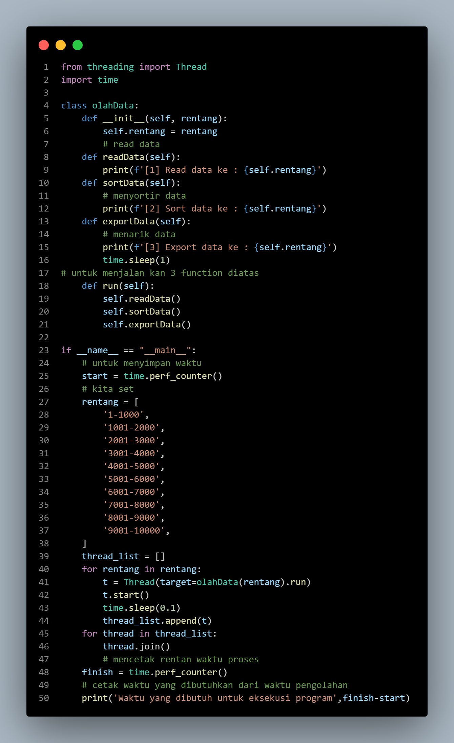

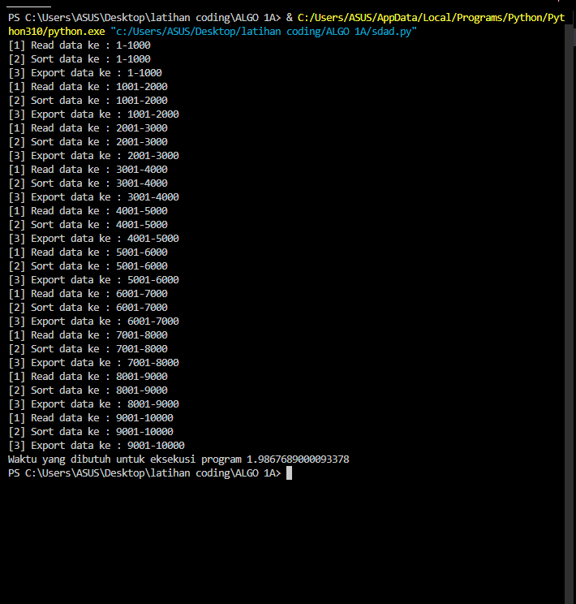

3. Jelaskan Kegunaan Dari Multihreading pada program yang kalian buat !

Program yang Anda sertakan merupakan contoh implementasi multithreading pada Python. Dalam program tersebut, beberapa thread dibuat untuk memproses data yang terletak pada rentang tertentu.

Beberapa kegunaan dari multithreading pada program ini adalah:

1. Meningkatkan kinerja: Dengan memproses data secara paralel pada beberapa thread, program ini dapat menyelesaikan tugas lebih cepat dibandingkan jika hanya menggunakan satu thread.
2. Mengoptimalkan penggunaan sumber daya: Dalam program ini, setiap thread akan memproses data pada rentang tertentu secara independen. Hal ini memungkinkan penggunaan sumber daya seperti CPU dan memori menjadi lebih optimal karena setiap thread hanya memproses sebagian kecil dari data.
3. Menjaga responsifitas aplikasi: Dalam program ini, beberapa thread digunakan untuk memproses data pada rentang tertentu secara bersamaan. Hal ini memungkinkan aplikasi tetap responsif dan dapat merespons input pengguna, sementara beberapa thread sedang bekerja untuk memproses data.

Dengan mengimplementasikan multithreading pada program, Anda dapat mempercepat pemrosesan data, meningkatkan efisiensi penggunaan sumber daya, dan menjaga responsifitas aplikasi.